JOHN DALTON
6 SEPTEMBER – JOHN DALTON’S VERJAARDAG
JOHN DALTON

GEBOREN
GESTORVEN
6 September 1766

27 Juli 1844
Dalton zette baanbrekende stappen in de ontwikkeling van de atoomtheorie en maakte ook een reeks symbolen voor atomen en moleculen. Ook deed hij onderzoek naar kleurenblindheid (waar hij zelf last van had).).

DALTON’ S 36 CHEMISCHE SYMBOLEN ( 1803)

P S

ZUURSTOF WATERSTOF STIKSTOF KOOLSTOF ZWAVEL FOSFOR GOUD PLATINA ZILVER

C I N T L Z B An

KWIK KOPER IJZER NIKKEL TIN LOOD ZINK BISMUTH ANTIMOON

Ar Ma U Tu Tit Ce

ARSEEN CALCIUM MANGAAN URANIUM TUNGSTEEN TITANIUM CERIUM KALIUM NATRIUM

CALCIUM MAGNESIUM BARIUM STRONTIUM ALUMINIUM SILICIUM YTTRIUM BERYLLIUM ZIRKONIUM

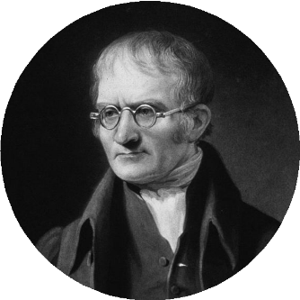
© COMPOUND INTEREST 2016 - WWW.COMPOUNDCHEM.COM | @COMPOUNDCHEM
C
Shared under a Creative Commons Attribution-NonCommercial-NoDerivatives licence.

BY NC ND

